title: “Factores maternos, clínicos y de atención asociados con muerte fetal: análisis frecuentista y bayesiano de registros obstétricos”
lang: es
toc: true
toc-title: Contenido
Título corto: Factores asociados con muerte fetal
Autores: [COMPLETAR]Afiliaciones: [COMPLETAR]Autor de correspondencia: [COMPLETAR]Institución, ciudad, país y periodo: [COMPLETAR]
Palabras clave: muerte fetal; óbito fetal; atención prenatal; desprendimiento prematuro de placenta; eclampsia; regresión logística; análisis bayesiano.

Resumen
Introducción. La muerte fetal es un desenlace obstétrico de alta relevancia clínica cuya ocurrencia puede relacionarse con características maternas, sociales, asistenciales y complicaciones obstétricas. La interpretación de registros transversales exige distinguir asociación de causalidad.
Objetivo. Evaluar asociaciones con muerte fetal mediante modelos de regresión logística frecuentista y bayesiana.
Métodos. Estudio transversal analítico basado en 23.848 registros fetales; 23.642 tuvieron desenlace conocido. Se estimaron odds ratios (OR) frecuentistas y posteriores. El modelo bayesiano principal usó familia Bernoulli, enlace logit y priors regularizadores Normal(0; 0,7) para los coeficientes. Se realizaron sensibilidades de prior y de especificación. Como análisis adicional, se construyó una adherencia operacional según controles observados/esperados por edad gestacional; el ajuste por edad gestacional se trató como sensibilidad.
Resultados. Se registraron 489 muertes fetales y 23.153 registros sin muerte fetal. El DPP mostró la asociación positiva de mayor magnitud (OR posterior 4,73; CrI95% 2,57–8,10; P[OR>1]=1,000). El riesgo alto e inminente al ingreso, interpretado como marcador clínico y no como exposición etiológica, presentó OR posteriores de 1,60 y 1,81. Para eclampsia, el OR posterior obstétrico fue 2,16 (CrI95% 0,87–4,89; P[OR>1]=0,952). Controles prenatales, psicoprofilaxis, acompañamiento y RPM mostraron asociaciones negativas. Los diez modelos tuvieron R-hat máximo de 1,0013 y cero divergencias. En 23.442 registros completos, la mortalidad fue 1,56% con adherencia buena, 1,47% con adherencia parcial y 3,35% con adherencia baja. Para baja frente a buena, el OR crudo fue 2,18 (IC95% 1,72–2,77) y el OR ajustado por edad gestacional, considerado sensibilidad, fue 1,84 (IC95% 1,43–2,38).
Conclusiones. DPP mostró una asociación positiva clara; las categorías de mayor gravedad al ingreso también se asociaron positivamente y se interpretaron como marcadores clínicos, no como exposiciones etiológicas con muerte fetal. La distribución posterior de eclampsia favoreció una asociación positiva, aunque con incertidumbre amplia. Las asociaciones negativas observadas no demuestran efectos preventivos y deben interpretarse considerando temporalidad, selección y calidad del registro.

1. Introducción
La muerte fetal constituye un desenlace obstétrico de gran trascendencia para las personas gestantes, sus familias y los servicios de salud. Su estudio requiere integrar procesos maternos, placentarios, fetales y asistenciales que pueden coexistir o registrarse en momentos distintos del episodio obstétrico [1,2]. En bases clínicas secundarias, esta complejidad se acompaña de variabilidad en la completitud y precisión de las variables, por lo que la interpretación debe considerar tanto la fuerza de las asociaciones como su temporalidad y la incertidumbre de medición.
La investigación basada en registros permite estudiar desenlaces infrecuentes en poblaciones numerosas y examinar simultáneamente diversos dominios clínicos. Sin embargo, el significado de cada variable depende del momento en que fue registrada, de los criterios operativos usados por el servicio y de la disponibilidad diferencial de información. Una categoría clínica documentada al ingreso, durante el trabajo de parto o después de conocerse el desenlace no representa necesariamente una exposición antecedente. La separación analítica por dominios ayuda a evitar ajustes indiscriminados entre variables que podrían pertenecer a etapas distintas del proceso obstétrico.
Entre las complicaciones placentarias, el desprendimiento prematuro de placenta (DPP) representa un evento clínico grave y se ha relacionado con desenlaces fetales adversos [3]. Los trastornos hipertensivos del embarazo también son relevantes, pero sus categorías pueden contener pocos registros o eventos, en especial la eclampsia. En esas circunstancias, los modelos convencionales pueden producir estimaciones inestables; la regularización bayesiana ofrece una forma explícita de moderar estimaciones extremas sin utilizar los resultados de la propia base para construir los priors.
La edad materna, la infección de vías urinarias y los trastornos hipertensivos representan dimensiones maternas heterogéneas. Sus asociaciones pueden estar entrelazadas con la oportunidad de atención, la gravedad clínica y otras características no medidas. Por ello, una estimación ajustada debe entenderse como una asociación condicional a las covariables incorporadas, no como una propiedad biológica aislada ni como evidencia suficiente de una vía causal [4].
La atención prenatal, la psicoprofilaxis y el acompañamiento capturan dimensiones diferentes del contacto con los servicios y del soporte social. Una asociación negativa entre estas variables y las odds de muerte fetal no implica por sí misma un efecto preventivo. Puede reflejar acceso, continuidad, adherencia, condiciones socioeconómicas, tiempo gestacional disponible o selección de pacientes [4]. Esta precaución es igualmente importante para variables registradas cerca del desenlace, como la ruptura prematura de membranas (RPM), el riesgo al ingreso o las complicaciones intraparto.
El número de controles prenatales depende, además, del tiempo durante el cual el embarazo permaneció en observación. Ajustar por edad gestacional puede modificar su estimación, pero esa sensibilidad tampoco resuelve automáticamente la estructura temporal: la edad gestacional puede actuar como indicador de tiempo disponible, estar relacionada con el desenlace y formar parte de procesos clínicos intermedios. Presentar ambas especificaciones permite mostrar esta dependencia sin elegir retrospectivamente la que ofrezca la asociación más intensa.
El riesgo clínico al ingreso puede sintetizar gravedad y oportunidad de llegada, pero no necesariamente precede de forma independiente a todos los procesos que culminan en el desenlace. Del mismo modo, una asociación negativa de RPM podría originarse en temporalidad inversa, clasificación diferencial o patrones de registro. Por ello, los modelos por dominios permiten describir señales asociativas sin convertirlas en estimaciones causales.
El análisis frecuentista proporciona OR, intervalos de confianza y pruebas de hipótesis, mientras que el análisis bayesiano permite describir directamente la distribución posterior de cada asociación, sus intervalos creíbles y la probabilidad de una dirección determinada. Ambos enfoques responden preguntas inferenciales distintas y su presentación conjunta facilita valorar dirección, magnitud e incertidumbre sin equiparar p-valores con probabilidades posteriores.
Los priors regularizadores son especialmente útiles cuando existen categorías con pocos eventos, porque incorporan de forma transparente una preferencia inicial por estimaciones moderadas sin imponer una dirección. Los chequeos predictivos previos permiten examinar sus implicaciones antes del ajuste, mientras que los chequeos posteriores valoran si réplicas generadas por el modelo reproducen características relevantes de los datos. Estas herramientas complementan, pero no sustituyen, la evaluación de convergencia y la consideración clínica del modelo [REFERENCIA PENDIENTE].
Este estudio integra análisis descriptivos, asociaciones crudas, modelos logísticos frecuentistas por dominios y modelos bayesianos preespecificados con análisis de sensibilidad. El propósito es caracterizar las asociaciones observadas entre factores maternos, sociales, asistenciales, clínicos y obstétricos y la presencia de muerte fetal en los registros disponibles, manteniendo explícitas las restricciones de un diseño transversal y de datos secundarios.

2. Objetivos

2.1 Objetivo general
Evaluar la asociación entre características maternas, sociales, de atención prenatal y complicaciones obstétricas y la presencia de muerte fetal en los registros analizados mediante modelos de regresión logística frecuentista y bayesiana.

2.2 Objetivos específicos
- Describir las características de los registros y la disponibilidad de información.
- Estimar asociaciones crudas con el desenlace.
- Estimar asociaciones ajustadas en dominios sociales y de atención, materno-clínicos y obstétricos.
- Cuantificar OR posteriores, intervalos creíbles del 95% y probabilidades posteriores de dirección.
- Evaluar sensibilidad a priors y especificaciones alternativas.
- Comparar la consistencia direccional y la incertidumbre entre los análisis frecuentista y bayesiano.

3. Métodos

3.1 Diseño del estudio
Estudio transversal analítico basado en registros. No se asumió seguimiento longitudinal ni se formularon efectos causales.

3.2 Fuente de datos y escenario
Se utilizó la base analítica derivada de los registros disponibles en [COMPLETAR: institución, ciudad y país] durante [COMPLETAR: periodo]. La fuente primaria exacta, el proceso institucional de captura y los responsables del registro deben completarse antes del envío.

3.3 Población y unidad de análisis
La base contenía 23.848 registros fetales. Se incluyeron 23.642 con desenlace conocido en los análisis de muerte fetal; 206 tenían desenlace faltante. La unidad de análisis fue el registro fetal. Los 206 registros identificados como embarazo múltiple coincidieron con desenlace faltante, por lo que la estructura y disponibilidad del registro impidieron estimar su asociación con muerte fetal. Esta coincidencia no permite clasificar por sí sola el mecanismo de ausencia como MCAR, MAR o MNAR.

3.4 Desenlace
El desenlace fue MUERTE_FETAL_BINARIA, codificado como 0 (no) y 1 (sí), derivado de la variable de muerte intrauterina según el pipeline analítico documentado. Los valores sin clasificación se mantuvieron como faltantes.

3.5 Variables
Las variables maternas fueron edad, trastornos hipertensivos e infección de vías urinarias (IVU); las sociales fueron pareja estable, instrucción, acompañamiento y seguro; las de atención fueron controles prenatales y sesiones de psicoprofilaxis; la variable clínica fue riesgo al ingreso; y las obstétricas fueron RPM, DPP, hemorragia y presentación fetal. Las categorías de riesgo al ingreso son evaluaciones clínicas realizadas al momento de la atención; se presentan para caracterizar la gravedad clínica asociada con los casos y no como exposiciones etiológicas independientes ni como estimaciones causales.

3.6 Control de calidad y recodificación
EDAD_ANALITICA se construyó sin modificar EDAD_NUM: valores menores de 10 o mayores de 60 años se trataron como faltantes (247 registros). Su rango fue 10–58 años, media 30,49 y mediana 30; las categorías fueron 20–34 años (referencia), <20 y ≥35 años. En SCORE_ANALITICO, valores >20 fueron tratados como faltantes; el máximo analítico fue 12 y hubo 56 faltantes. EDAD_GESTACIONAL_ANALITICA varió entre 20 y 42,6 semanas y tuvo 194 faltantes. En acompañamiento, “SOLA” se codificó como no acompañada; pareja, familiar u otro como acompañada; y “0” como faltante por no ser interpretable. Seguro presentó cerca de 31% de faltantes y se reservó para sensibilidad de casos completos.

3.7 Datos faltantes
No se realizó imputación múltiple. Cada modelo utilizó casos con desenlace y covariables completas para su fórmula. Por ello, el tamaño analítico varió entre modelos y no se compararon directamente mediante LOO modelos basados en conjuntos diferentes de observaciones.

3.8 Análisis descriptivo y frecuentista
Se calcularon frecuencias absolutas y relativas para variables categóricas y resúmenes de variables continuas. La proporción de muertes fetales entre registros con desenlace conocido se describió como frecuencia relativa del desenlace. Se estimaron OR crudos con IC95%, pruebas de chi-cuadrado y pruebas exactas de Fisher para exposiciones escasas. Se ajustaron regresiones logísticas por dominios: A, social/atención prenatal; B, materno-clínico; C, obstétrico; y D, seguro como sensibilidad.

3.8.1 Adecuación o adherencia a los controles prenatales
Para el análisis adicional de adherencia se dividieron los controles observados por los esperados según la especificación operacional: <13 semanas=1, 13–<20=2, 20–<28=3, 28–<36=6 y ≥36=8. La adherencia se clasificó como buena (≥80%), parcial (≥50% y <80%) o baja (<50%), sin truncar valores >100%. Se utilizaron casos completos para desenlace, edad gestacional analítica y controles. Se calcularon IC95% binomiales de Wilson y regresiones logísticas cruda y ajustada por edad gestacional estandarizada; esta última se interpretó como sensibilidad por la dependencia estructural del indicador respecto de la edad gestacional. El número observado procedió de NO_CONTROLES_NUM y la edad gestacional, expresada en semanas, de EDAD_GESTACIONAL_ANALITICA. La regla 1/2/3/6/8 aproximó el número acumulado esperado según la edad gestacional alcanzada y no se atribuyó como implementación textual exacta de una recomendación externa. Los valores superiores a 100% representaron más controles observados que los operacionalmente esperados; se conservaron sin truncamiento y todos permanecieron en la categoría buena. No se realizó imputación. Como no hubo registros analíticos con edad gestacional menor de 20 semanas, en la población analítica real se aplicaron principalmente los puntos 20–<28=3, 28–<36=6 y ≥36=8 controles esperados.

3.9 Análisis bayesiano
El modelo principal fue: MUERTE_FETAL_BINARIA ~ EDAD_CAT + HIPERTENSIVOS_A + PAREJA_ESTABLE_A + INSTRUCCION_A + ACOMPANADA_BIN + CONTROLES_Z + SESIONES_Z + IVU_A. Se empleó regresión logística bayesiana con familia Bernoulli y enlace logit. Controles, sesiones y demás predictores continuos incluidos se estandarizaron.

3.10 Priors e inferencia
Para los coeficientes se especificó Normal(0; 0,7), centrado en beta=0/OR=1 y simétrico. Aproximadamente 95% de su masa corresponde a OR de 0,25–3,94. El intercepto tuvo Normal(−4; 1,5). Se evaluaron sensibilidades Normal(0; 0,5), con intercepto Normal(−4; 1), y Normal(0; 1), con intercepto Normal(−4; 2). Los priors no se construyeron con OR frecuentistas de la misma base. Se informó la mediana de exp(beta), CrI95% y P(OR>1) o P(OR<1). Una probabilidad posterior como 0,952 no es un p-valor.

3.11 Muestreo, chequeos y sensibilidad
Los modelos se ajustaron con cuatro cadenas, 4.000 iteraciones por cadena, 2.000 de calentamiento, semilla 20260810, adapt_delta=0,99 y max_treedepth=15. La función preespecificada contempló reintentos más conservadores; los modelos finales no requirieron advertencias de convergencia. Se realizaron 1.000 simulaciones predictivas previas y chequeos predictivos posteriores. Se evaluaron R-hat, ESS bulk/tail, divergencias, profundidad de árbol, trazas y gráficos de rango.
Las sensibilidades ejecutadas fueron: priors alternativos; edad continua estandarizada; ajuste por edad gestacional; modelo clínico de riesgo al ingreso; modelo obstétrico; hipertensión agrupada; seguro en casos completos; y acompañamiento detallado. La edad gestacional no se incluyó en el modelo principal: se evaluó únicamente en una sensibilidad porque puede representar tiempo gestacional disponible y formar parte de procesos intermedios; su ajuste modifica el estimando y no se interpretó automáticamente como control de confusión.

3.12 Software
Se utilizó R 4.5.0, brms 2.23.0, cmdstanr y CmdStan 2.39.0.

3.13 Aspectos éticos
[COMPLETAR: comité de ética]. [COMPLETAR: número de aprobación]. [COMPLETAR: tratamiento de datos anonimizados y dispensa de consentimiento, si correspondió].

4. Resultados

4.1 Población analizada
De 23.848 registros, 23.642 tuvieron desenlace conocido: 489 correspondieron a muerte fetal y 23.153 a ausencia de muerte fetal; 206 registros tuvieron desenlace faltante. Entre los registros con desenlace disponible, la frecuencia relativa observada fue 2,07%.

4.2 Calidad y disponibilidad de los datos
Se trataron como faltantes 247 valores incompatibles de edad materna. Seguro tuvo 7.386 valores faltantes en la base original (aproximadamente 31%). En acompañamiento, 65 valores “0” se consideraron no interpretables. Los 206 registros identificados como embarazo múltiple carecían de desenlace por la estructura o disponibilidad del registro, lo cual impidió estimar su asociación con muerte fetal; no se asumió un mecanismo MCAR, MAR ni MNAR.

4.3 Análisis descriptivo
Las características por desenlace se presentan en la Tabla 1. La distribución mostró heterogeneidad entre variables sociales, asistenciales, clínicas y obstétricas; se priorizó la interpretación de estimaciones ajustadas y su incertidumbre.
Tabla 1. Características de los registros según desenlace.
Variable | Categoria | MUERTE_FETAL_NO | MUERTE_FETAL_SI
Pareja estable | NO | 16105 (69.68%) | 350 (72.02%)
Pareja estable | SI | 7008 (30.32%) | 136 (27.98%)
Instruccion | SECUNDARIA | 12702 (55.17%) | 264 (54.10%)
Instruccion | NINGUNA | 622 (2.70%) | 13 (2.66%)
Instruccion | PRIMARIA | 7617 (33.08%) | 170 (34.84%)
Instruccion | SUPERIOR | 2084 (9.05%) | 41 (8.40%)
Acompanada | NO | 5432 (23.53%) | 151 (31.13%)
Acompanada | SI | 17654 (76.47%) | 334 (68.87%)
Riesgo al ingreso | RIESGO BAJO | 8473 (36.72%) | 128 (26.72%)
Riesgo al ingreso | RIESGO ALTO | 10789 (46.76%) | 253 (52.82%)
Riesgo al ingreso | RIESGO INMINENTE | 3813 (16.52%) | 98 (20.46%)
Infeccion de vias urinarias (IVU) | NO | 22849 (98.69%) | 487 (99.59%)
Infeccion de vias urinarias (IVU) | SI | 304 (1.31%) | 2 (0.41%)
Ruptura prematura de membranas (RPM) | NO | 20390 (88.07%) | 459 (93.87%)
Ruptura prematura de membranas (RPM) | SI | 2763 (11.93%) | 30 (6.13%)
Psicoprofilaxis (alguna) | NO | 4002 (17.37%) | 168 (34.85%)
Psicoprofilaxis (alguna) | SI | 19042 (82.63%) | 314 (65.15%)
Hemorragia | NO | 20517 (88.62%) | 439 (89.78%)
Hemorragia | SI | 2635 (11.38%) | 50 (10.22%)
Presentacion de vertice | NO | 701 (3.03%) | 16 (3.27%)
Presentacion de vertice | SI | 22452 (96.97%) | 473 (96.73%)
Trastornos hipertensivos | NINGUNO | 19462 (84.06%) | 405 (82.82%)
Trastornos hipertensivos | PREECLAMPSIA | 2824 (12.20%) | 63 (12.88%)
Trastornos hipertensivos | HTA INDUCIDA POR EL EMBARAZO | 745 (3.22%) | 15 (3.07%)
Trastornos hipertensivos | HTA PREEXISTENTE | 62 (0.27%) | 1 (0.20%)
Trastornos hipertensivos | ECLAMPSIA | 60 (0.26%) | 5 (1.02%)
Desprendimiento prematuro de placenta (DPP) | NO | 23043 (99.52%) | 474 (96.93%)
Desprendimiento prematuro de placenta (DPP) | SI | 110 (0.48%) | 15 (3.07%)
Nota: Frecuencias derivadas de la base analítica frecuentista; los denominadores pueden variar por datos faltantes.

4.4 Asociaciones crudas frecuentistas
Las asociaciones crudas se resumen en la Tabla 2. DPP, eclampsia y las categorías de riesgo al ingreso mostraron asociaciones positivas destacadas. Acompañamiento, mayor número de controles, mayor número de sesiones y RPM mostraron asociaciones negativas; estas direcciones no establecen temporalidad ni causalidad.
Tabla 2. Asociaciones crudas con muerte fetal.
Variable | Comparacion | Referencia | OR_crudo | IC95 | p | Metodo | N_analizado
Pareja estable | SI | NO | 0.89 | 0.73-1.09 | 0.267 | Logistica | 23599
SEGURO_A | SI | NO | 1.40 | 0.94-2.09 | 0.097 | Logistica | 16306
Instruccion | NINGUNA | SECUNDARIA | 1.01 | 0.57-1.77 | 0.985 | Logistica | 23513
Instruccion | PRIMARIA | SECUNDARIA | 1.07 | 0.88-1.30 | 0.474 | Logistica | 23513
Instruccion | SUPERIOR | SECUNDARIA | 0.95 | 0.68-1.32 | 0.746 | Logistica | 23513
Acompanada | SI | NO | 0.68 | 0.56-0.83 | <0.001 | Logistica | 23571
Acompanamiento (detalle) | FAMILIAR | PAREJA | 0.84 | 0.64-1.09 | 0.195 | Logistica | 23571
Acompanamiento (detalle) | OTRO | PAREJA | 1.50 | 1.15-1.96 | 0.002 | Logistica | 23571
Acompanamiento (detalle) | SOLA | PAREJA | 1.53 | 1.22-1.91 | <0.001 | Logistica | 23571
Riesgo al ingreso | RIESGO ALTO | RIESGO BAJO | 1.55 | 1.25-1.92 | <0.001 | Logistica | 23554
Riesgo al ingreso | RIESGO INMINENTE | RIESGO BAJO | 1.70 | 1.30-2.22 | <0.001 | Logistica | 23554
Infeccion de vias urinarias (IVU) | SI | NO | 0.31 | 0.08-1.24 | 0.098 | Fisher | 23642
Ruptura prematura de membranas (RPM) | SI | NO | 0.48 | 0.33-0.70 | <0.001 | Logistica | 23642
Psicoprofilaxis (alguna) | SI | NO | 0.39 | 0.32-0.48 | <0.001 | Logistica | 23526
Hemorragia | SI | NO | 0.89 | 0.66-1.19 | 0.425 | Fisher | 23641
Presentacion de vertice | SI | NO | 0.92 | 0.56-1.53 | 0.755 | Logistica | 23642
Trastornos hipertensivos | PREECLAMPSIA | NINGUNO | 1.07 | 0.82-1.40 | 0.611 | Logistica | 23642
Trastornos hipertensivos | HTA INDUCIDA POR EL EMBARAZO | NINGUNO | 0.97 | 0.57-1.63 | 0.901 | Logistica | 23642
Trastornos hipertensivos | HTA PREEXISTENTE | NINGUNO | 0.78 | 0.11-5.60 | 0.801 | Logistica | 23642
Trastornos hipertensivos | ECLAMPSIA | NINGUNO | 4.00 | 1.60-10.02 | 0.003 | Logistica | 23642
Desprendimiento prematuro de placenta (DPP) | SI | NO | 6.63 | 3.84-11.46 | <0.001 | Fisher | 23642
Nota: OR: odds ratio; IC95%: intervalo de confianza del 95%. Las pruebas exactas completas se presentan en el suplemento.

4.5 Modelos frecuentistas ajustados
En el modelo social y de atención, estar acompañada se asoció con menores odds (aOR 0,70; IC95% 0,58–0,86), al igual que cada control prenatal adicional (aOR 0,84; IC95% 0,81–0,87) y cada sesión adicional (aOR 0,87; IC95% 0,83–0,92). En el modelo clínico, riesgo alto tuvo aOR 1,64 (IC95% 1,32–2,03) y riesgo inminente aOR 1,89 (IC95% 1,33–2,69). En el modelo obstétrico, DPP tuvo aOR 6,25 (IC95% 3,59–10,87), eclampsia aOR 3,37 (IC95% 1,32–8,61) y RPM aOR 0,51 (IC95% 0,35–0,74).
Tabla 3. Modelo frecuentista social y de atención prenatal.
Variable | aOR | IC95 | p | N_modelo
Edad materna <20 vs 20-34 | 0.97 | 0.49-1.91 | 0.933 | 23095
Edad materna >=35 vs 20-34 | 1.03 | 0.83-1.28 | 0.786 | 23095
Pareja estable si vs no | 0.95 | 0.77-1.17 | 0.627 | 23095
Sin instruccion vs secundaria | 0.93 | 0.53-1.64 | 0.805 | 23095
Primaria vs secundaria | 0.97 | 0.80-1.19 | 0.801 | 23095
Superior vs secundaria | 1.16 | 0.83-1.62 | 0.398 | 23095
Acompanada vs sola | 0.70 | 0.58-0.86 | <0.001 | 23095
Numero de controles prenatales, por cada control adicional | 0.84 | 0.81-0.87 | <0.001 | 23095
Numero de sesiones de psicoprofilaxis, por cada sesion adicional | 0.87 | 0.83-0.92 | <0.001 | 23095
IVU si vs no | 0.32 | 0.08-1.29 | 0.108 | 23095
Nota: aOR: odds ratio ajustado; IC95%: intervalo de confianza del 95%.
Tabla 4. Modelo frecuentista materno-clínico.
Variable | aOR | IC95 | p | N_modelo
Edad materna <20 vs 20-34 | 0.90 | 0.46-1.76 | 0.756 | 23272
Edad materna >=35 vs 20-34 | 1.08 | 0.88-1.33 | 0.449 | 23272
Preeclampsia vs ningun trastorno hipertensivo | 0.86 | 0.60-1.24 | 0.423 | 23272
HTA inducida por embarazo vs ninguno | 0.84 | 0.48-1.46 | 0.530 | 23272
HTA preexistente vs ninguno | 0.58 | 0.08-4.25 | 0.591 | 23272
Eclampsia vs ningun trastorno hipertensivo | 2.46 | 0.93-6.45 | 0.068 | 23272
IVU si vs no | 0.27 | 0.07-1.11 | 0.070 | 23272
Riesgo alto vs riesgo bajo | 1.64 | 1.32-2.03 | <0.001 | 23272
Riesgo inminente vs riesgo bajo | 1.89 | 1.33-2.69 | <0.001 | 23272
Numero de controles prenatales, por cada control adicional | 0.82 | 0.79-0.85 | <0.001 | 23272
Nota: aOR: odds ratio ajustado; IC95%: intervalo de confianza del 95%.
Tabla 5. Modelo frecuentista obstétrico.
Variable | aOR | IC95 | p | N_modelo
Edad materna <20 vs 20-34 | 1.00 | 0.51-1.96 | 0.992 | 23398
Edad materna >=35 vs 20-34 | 1.01 | 0.82-1.23 | 0.960 | 23398
Preeclampsia vs ningun trastorno hipertensivo | 1.00 | 0.76-1.31 | 1.000 | 23398
HTA inducida por embarazo vs ninguno | 0.96 | 0.57-1.62 | 0.887 | 23398
HTA preexistente vs ninguno | 0.75 | 0.10-5.44 | 0.778 | 23398
Eclampsia vs ningun trastorno hipertensivo | 3.37 | 1.32-8.61 | 0.011 | 23398
RPM si vs no | 0.51 | 0.35-0.74 | <0.001 | 23398
DPP si vs no | 6.25 | 3.59-10.87 | <0.001 | 23398
Hemorragia si vs no | 0.85 | 0.63-1.16 | 0.306 | 23398
Presentacion de vertice vs no vertice | 0.94 | 0.57-1.56 | 0.817 | 23398
Nota: aOR: odds ratio ajustado; IC95%: intervalo de confianza del 95%.

4.6 Modelo bayesiano principal
El modelo principal incluyó 23.095 registros y 468 eventos. Se observaron asociaciones negativas para acompañamiento (OR posterior 0,71; CrI95% 0,58–0,86; P[OR<1]=1,000), controles por una desviación estándar (OR 0,62; CrI95% 0,57–0,68; P[OR<1]=1,000) y sesiones por una desviación estándar (OR 0,76; CrI95% 0,68–0,84; P[OR<1]=1,000). Para IVU, la mediana fue 0,51, con CrI95% 0,20–1,12 y P(OR<1)=0,950. Para eclampsia, el OR fue 1,67 (CrI95% 0,62–3,89; P[OR>1]=0,853). Las restantes estimaciones se presentan en la Tabla 6.
Tabla 6. Modelo bayesiano principal.
Factor | OR posterior (CrI95%) | P(OR>1) | P(OR<1) | N
Edad <20 vs 20-34 | 0,95 (0,48–1,67) | 0,432 | 0,568 | 23095
EDAD_CAT>EQ35 | 1,03 (0,83–1,27) | 0,600 | 0,400 | 23095
Preeclampsia vs ninguno | 1,08 (0,82–1,40) | 0,712 | 0,288 | 23095
HTA inducida por embarazo vs ninguno | 1,04 (0,60–1,66) | 0,554 | 0,446 | 23095
HTA preexistente vs ninguno | 0,86 (0,27–2,39) | 0,391 | 0,610 | 23095
Eclampsia vs ningún trastorno hipertensivo | 1,67 (0,62–3,89) | 0,853 | 0,147 | 23095
Pareja estable sí vs no | 0,95 (0,77–1,17) | 0,327 | 0,673 | 23095
Ninguna instrucción vs secundaria | 0,93 (0,53–1,51) | 0,384 | 0,616 | 23095
Primaria vs secundaria | 0,97 (0,80–1,19) | 0,397 | 0,603 | 23095
Superior vs secundaria | 1,13 (0,80–1,56) | 0,771 | 0,229 | 23095
Acompañada vs sola | 0,71 (0,58–0,86) | <0,001 | 1,000 | 23095
Controles prenatales, por 1 DE adicional | 0,62 (0,57–0,68) | <0,001 | 1,000 | 23095
Sesiones de psicoprofilaxis, por 1 DE adicional | 0,76 (0,68–0,84) | <0,001 | 1,000 | 23095
IVU sí vs no | 0,51 (0,20–1,12) | 0,050 | 0,950 | 23095
Nota: Estimaciones: medianas posteriores; CrI95%: intervalo creíble del 95%. Los predictores continuos se expresan por 1 DE.
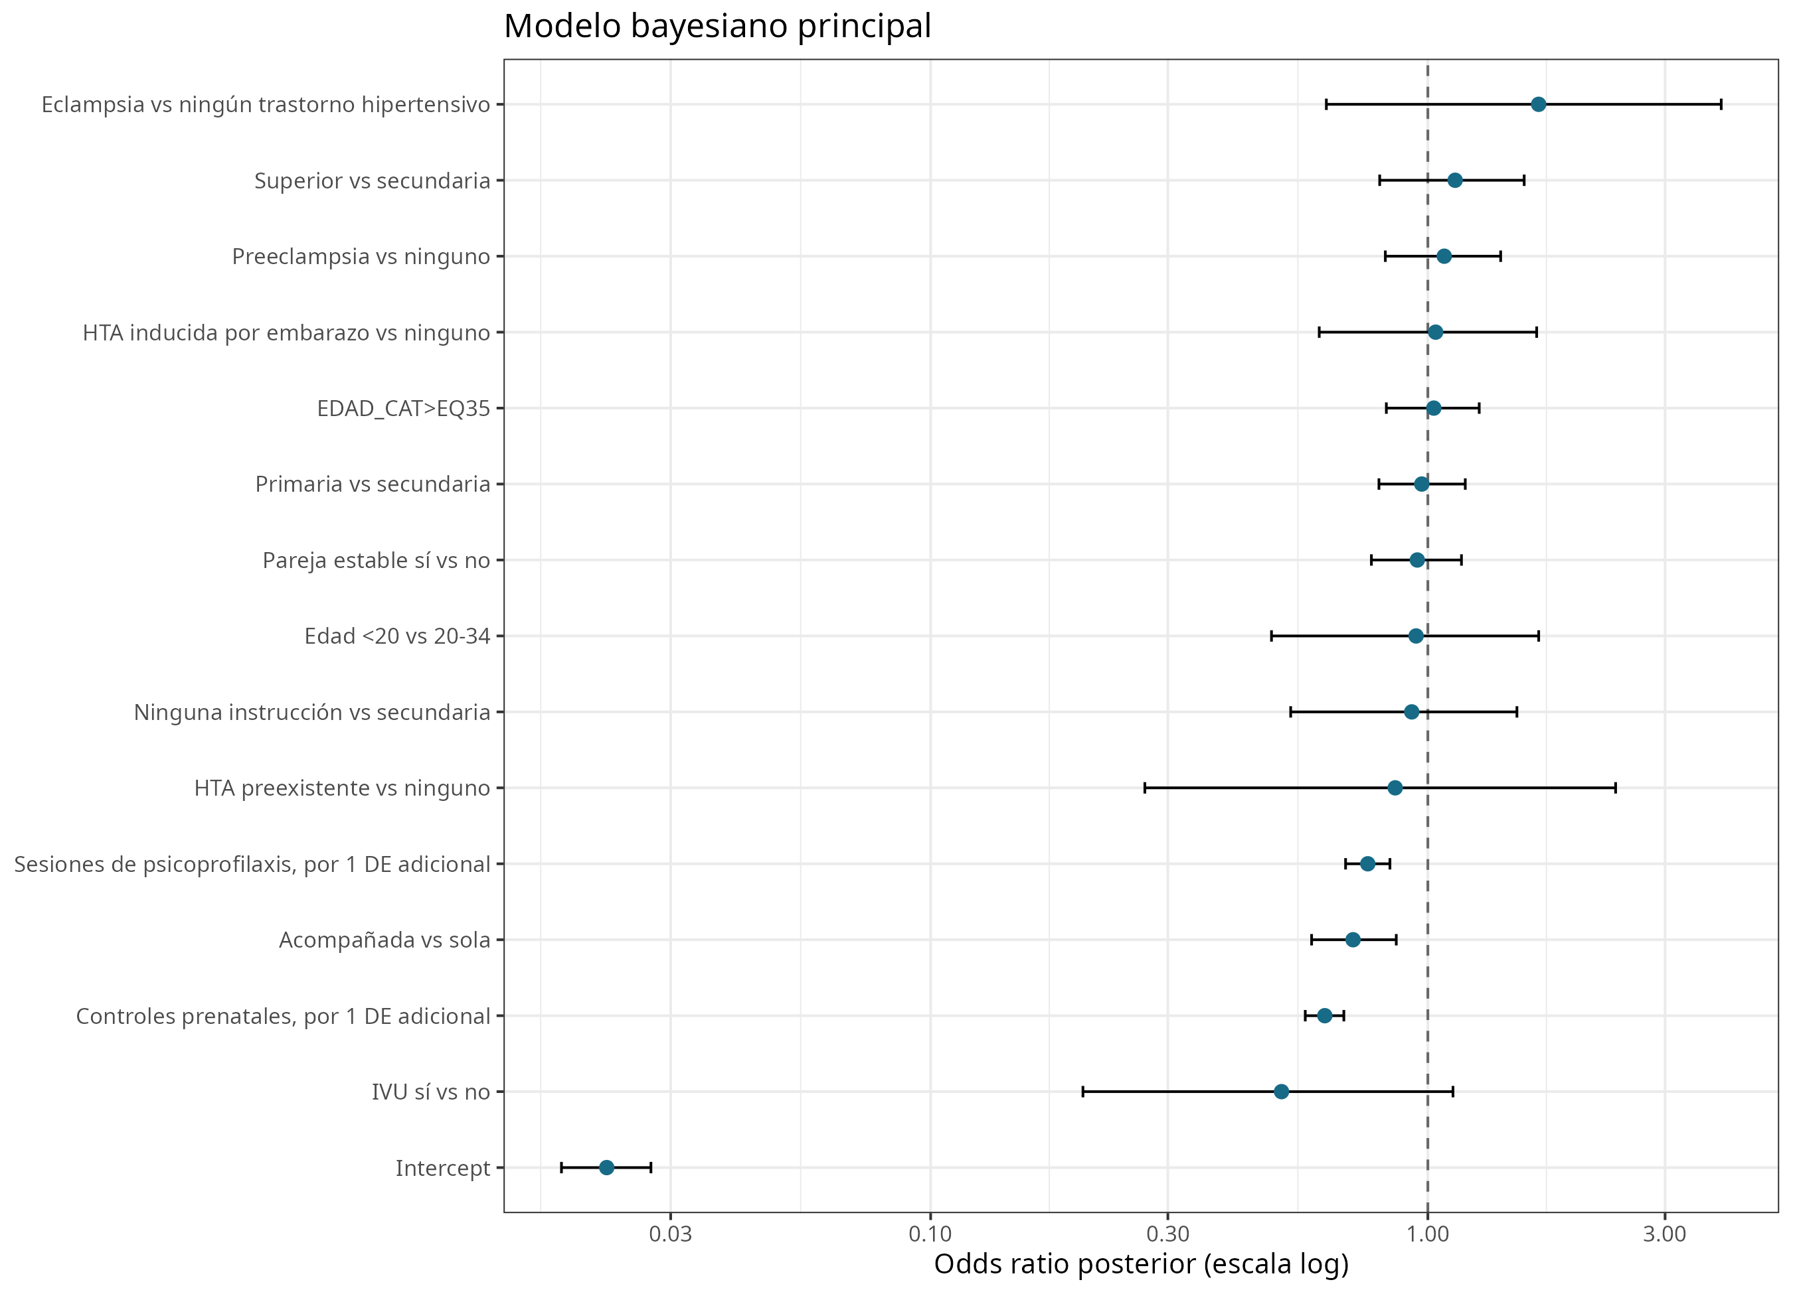
Figura 1. Forest plot del modelo bayesiano principal
Figura 1. Forest plot del modelo bayesiano principal. La línea vertical en OR=1 representa ausencia de asociación; los puntos son medianas posteriores y las barras CrI95%.

4.7 Modelo clínico bayesiano
Riesgo alto se asoció con mayores odds (OR posterior 1,60; CrI95% 1,29–1,98; P[OR>1]=1,000) y riesgo inminente mostró una asociación positiva de mayor magnitud (OR 1,81; CrI95% 1,29–2,51; P[OR>1]=1,000). Estas variables se interpretaron como marcadores de gravedad clínica al ingreso.
Tabla 7. Modelo bayesiano clínico al ingreso.
Factor | OR posterior (CrI95%) | P(OR>1) | P(OR<1) | N
Edad <20 vs 20-34 | 0,90 (0,47–1,61) | 0,373 | 0,627 | 23272
EDAD_CAT>EQ35 | 1,08 (0,88–1,32) | 0,770 | 0,230 | 23272
Preeclampsia vs ninguno | 0,88 (0,62–1,24) | 0,229 | 0,771 | 23272
HTA inducida por embarazo vs ninguno | 0,85 (0,50–1,40) | 0,263 | 0,737 | 23272
HTA preexistente vs ninguno | 0,79 (0,26–2,08) | 0,328 | 0,672 | 23272
Eclampsia vs ningún trastorno hipertensivo | 1,78 (0,72–3,98) | 0,898 | 0,102 | 23272
IVU sí vs no | 0,47 (0,18–1,03) | 0,030 | 0,970 | 23272
Riesgo alto vs riesgo bajo | 1,60 (1,29–1,98) | 1,000 | <0,001 | 23272
Riesgo inminente vs riesgo bajo | 1,81 (1,29–2,51) | 1,000 | <0,001 | 23272
Controles prenatales, por 1 DE adicional | 0,59 (0,54–0,64) | <0,001 | 1,000 | 23272
Nota: El riesgo al ingreso es un marcador clínico y no una exposición causal demostrada.
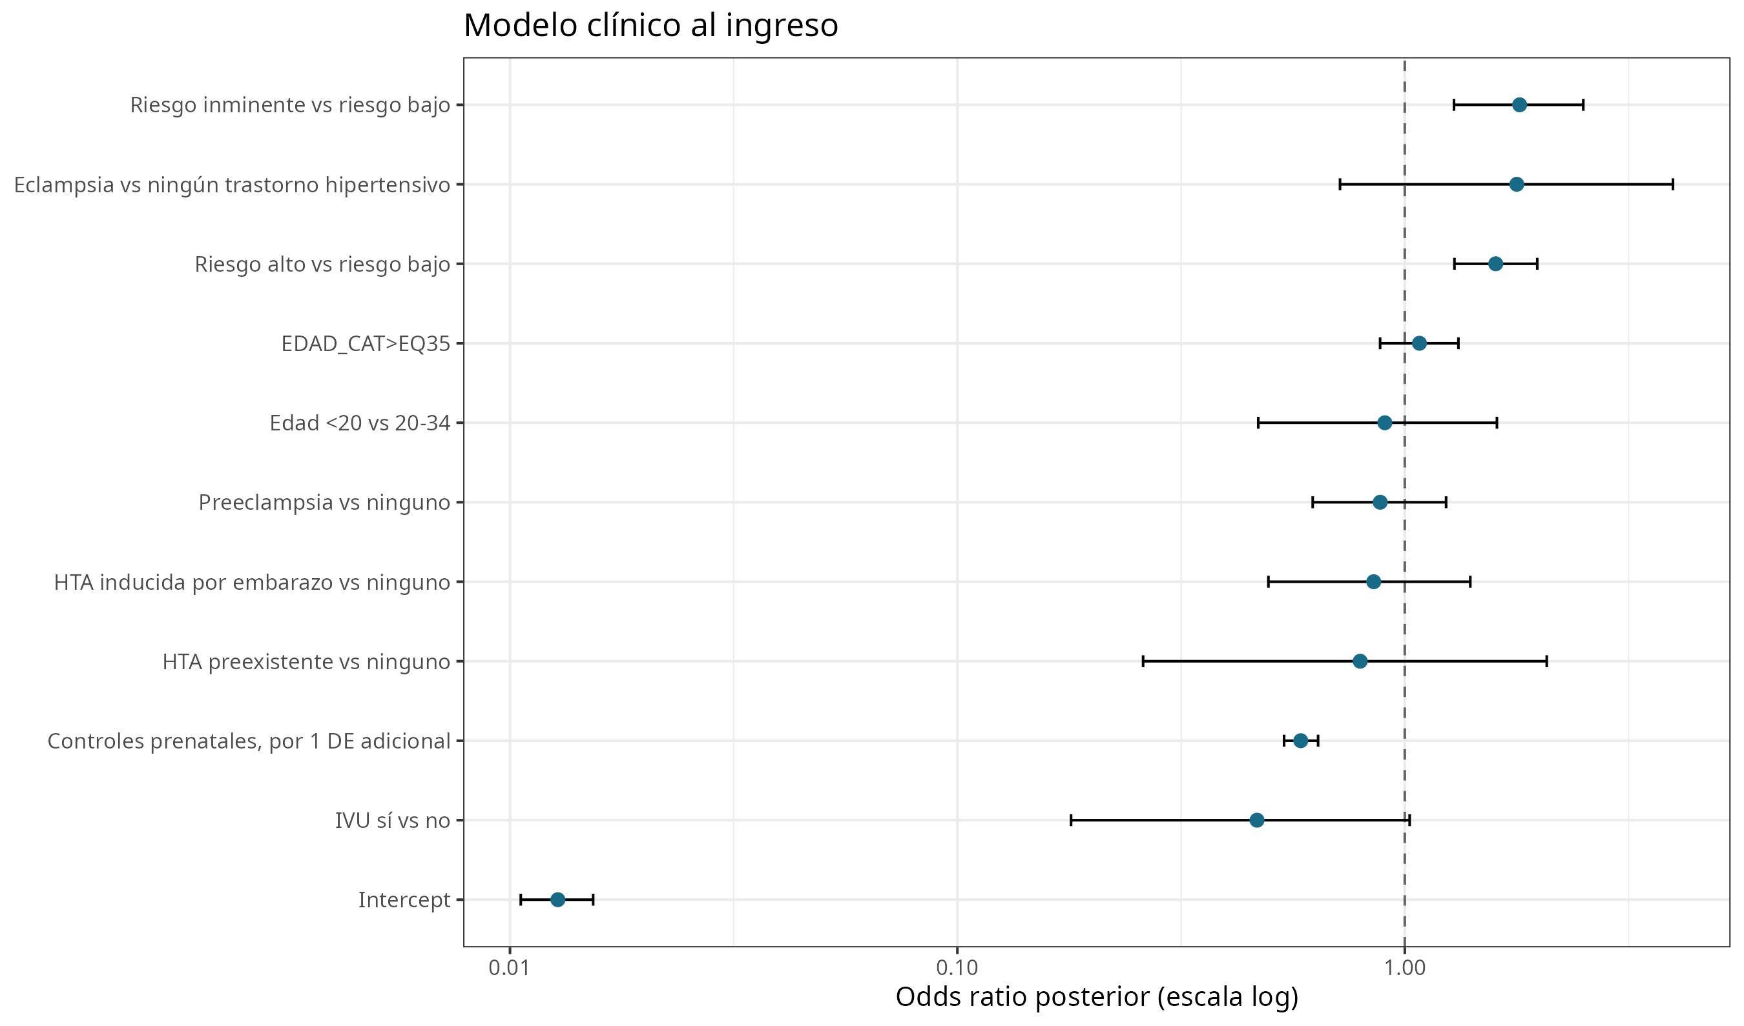
Figura 2. Forest plot del modelo clínico bayesiano
Figura 2. Forest plot del modelo clínico bayesiano. Medianas posteriores y CrI95%; línea de referencia en OR=1.

4.8 Modelo obstétrico bayesiano
DPP mostró la asociación positiva de mayor magnitud (OR posterior 4,73; CrI95% 2,57–8,10; P[OR>1]=1,000). Para eclampsia, el OR posterior fue 2,16 (CrI95% 0,87–4,89): aunque el CrI95% incluyó 1, el 95,2% de la masa posterior se ubicó en OR>1. RPM mostró una asociación negativa (OR 0,52; CrI95% 0,36–0,74; P[OR<1]=1,000), que no debe interpretarse automáticamente como efecto preventivo por la posible temporalidad inversa y las diferencias de registro clínico.
Tabla 8. Modelo bayesiano de complicaciones obstétricas.
Factor | OR posterior (CrI95%) | P(OR>1) | P(OR<1) | N
Edad <20 vs 20-34 | 0,99 (0,51–1,71) | 0,481 | 0,519 | 23398
EDAD_CAT>EQ35 | 1,01 (0,82–1,23) | 0,520 | 0,479 | 23398
Preeclampsia vs ninguno | 1,00 (0,76–1,30) | 0,505 | 0,494 | 23398
HTA inducida por embarazo vs ninguno | 0,95 (0,56–1,49) | 0,416 | 0,584 | 23398
HTA preexistente vs ninguno | 0,87 (0,27–2,41) | 0,401 | 0,599 | 23398
Eclampsia vs ningún trastorno hipertensivo | 2,16 (0,87–4,89) | 0,952 | 0,048 | 23398
RPM sí vs no | 0,52 (0,36–0,73) | <0,001 | 1,000 | 23398
DPP sí vs no | 4,73 (2,57–8,10) | 1,000 | <0,001 | 23398
Hemorragia sí vs no | 0,86 (0,63–1,14) | 0,154 | 0,846 | 23398
Presentación vértice sí vs no | 0,97 (0,62–1,63) | 0,449 | 0,551 | 23398
Nota: DPP: desprendimiento prematuro de placenta; RPM: ruptura prematura de membranas.
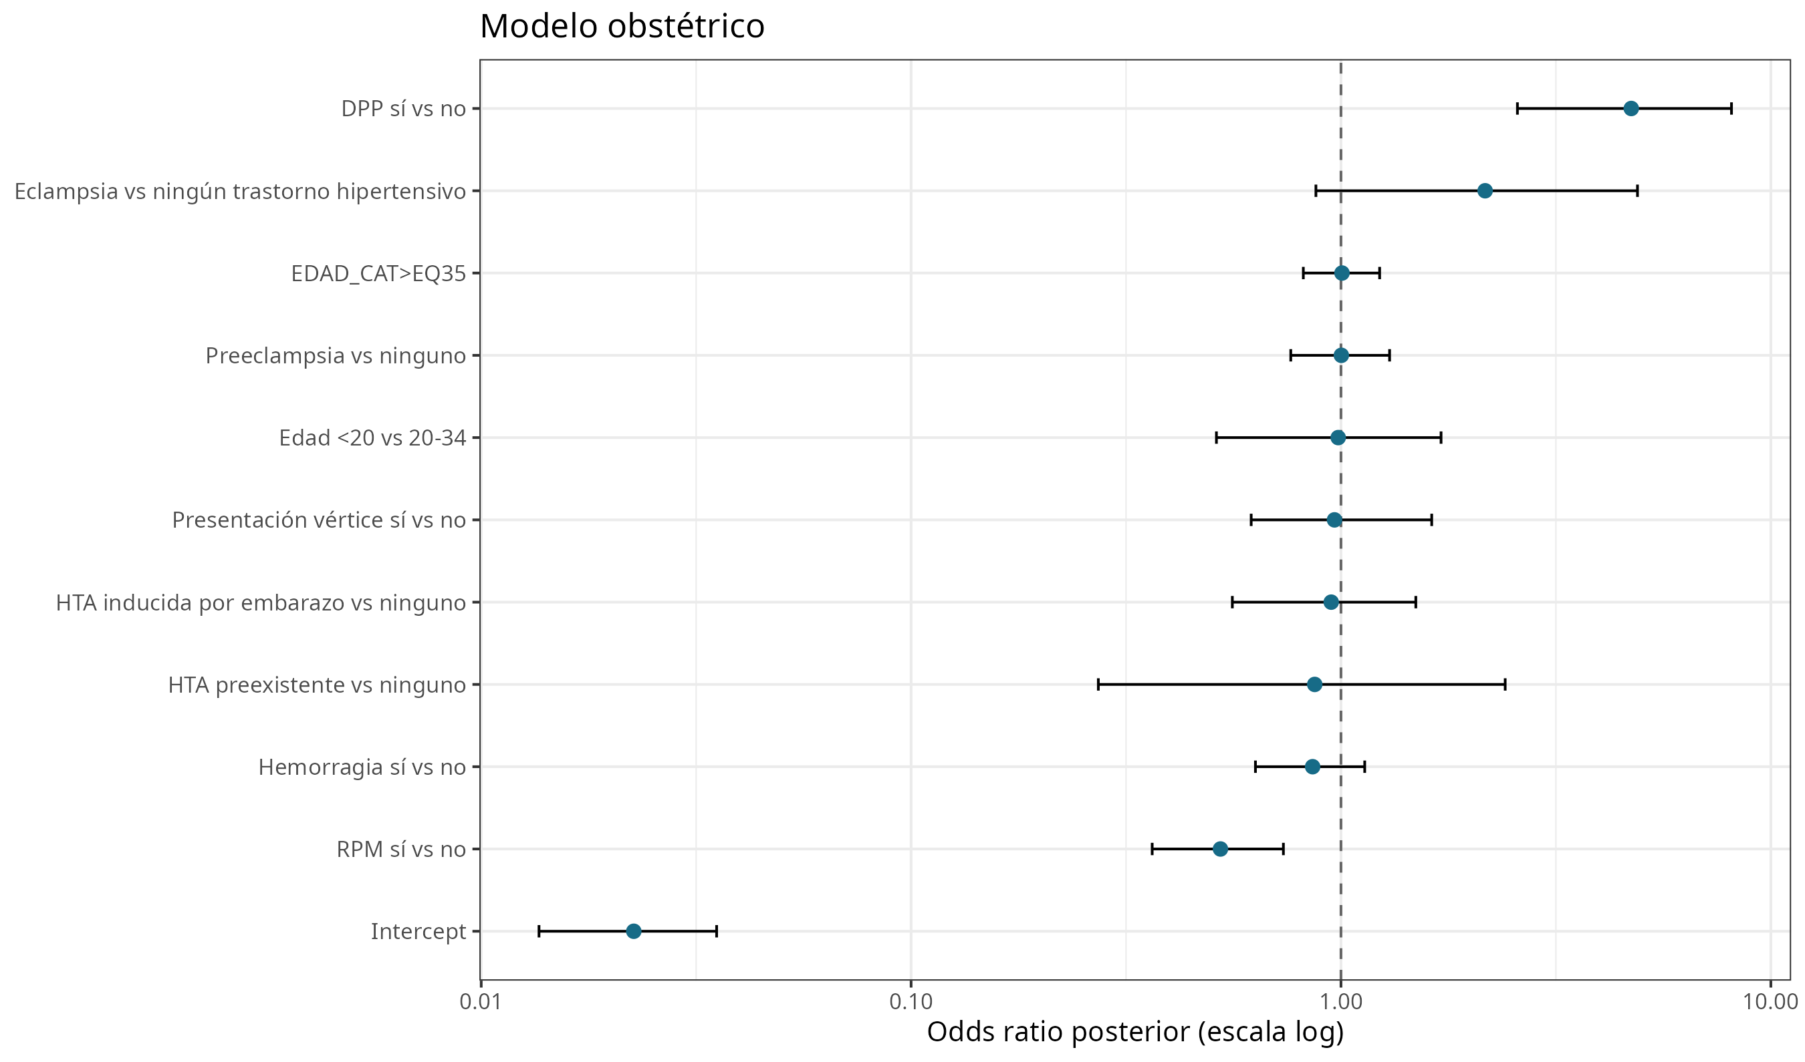
Figura 3. Forest plot del modelo obstétrico bayesiano
Figura 3. Forest plot del modelo obstétrico bayesiano. Medianas posteriores y CrI95%; línea de referencia en OR=1.

4.9 Atención prenatal, psicoprofilaxis y acompañamiento
Las asociaciones negativas de controles, sesiones y acompañamiento permanecieron claras en el modelo principal. En el análisis de sensibilidad ajustado por edad gestacional, la estimación para controles se atenuó a OR 0,80 (CrI95% 0,72–0,89), la correspondiente a sesiones se aproximó a 1 (OR 0,93; CrI95% 0,84–1,04) y acompañamiento también se aproximó a 1 (OR 0,99; CrI95% 0,79–1,25). Esta variación muestra dependencia de la especificación y del tiempo gestacional disponible. Dado que la edad gestacional puede integrar procesos intermedios, este ajuste modifica el estimando y no demuestra control de confusión.

4.9.1 Adherencia a controles prenatales
En el análisis operacional de adherencia se incluyeron 23.442 registros y 423 muertes fetales. La distribución fue: buena, 10.242 (43,69%); parcial, 9.524 (40,63%); y baja, 3.676 (15,68%). Hubo 3.693 registros (15,75%) con adherencia >100%, que no fueron truncados ni excluidos. La mortalidad fue 1,56% (160/10.242) en buena, 1,47% (140/9.524) en parcial y 3,35% (123/3.676) en baja. Frente a buena adherencia, parcial mostró OR 0,94 (IC95% 0,75–1,18; p=0,596) y baja OR 2,18 (IC95% 1,72–2,77; p<0,001). En la sensibilidad ajustada por edad gestacional, los OR fueron 1,08 (IC95% 0,85–1,37; p=0,528) y 1,84 (IC95% 1,43–2,38; p<0,001), respectivamente. No hubo registros analíticos con edad gestacional <20 semanas. En el estrato 20–<28 semanas, los tamaños fueron reducidos y no sustentan un gradiente definitivo. Descriptivamente, la mortalidad fue mayor en baja adherencia en los estratos 28–<36 y ≥36 semanas.
Tabla A1. Descripción de controles y edad gestacional por adherencia y desenlace.
Adherencia | Desenlace | n | % columna | Obs.: media (DE) | Obs.: mediana (RIC) | Esperados: media (DE) | EG: media (DE)
Buena | NO | 10082 | 43,80 | 8,21 (1,47) | 8,00 (7,00–9,00) | 7,86 (0,53) | 38,77 (1,83)
Buena | SI | 160 | 37,83 | 7,24 (2,00) | 7,00 (6,00–9,00) | 6,75 (1,84) | 35,28 (5,64)
Buena | Total | 10242 | 43,69 | 8,19 (1,49) | 8,00 (7,00–9,00) | 7,85 (0,59) | 38,72 (2,00)
Parcial | NO | 9384 | 40,77 | 5,17 (0,79) | 5,00 (5,00–6,00) | 7,95 (0,34) | 38,82 (1,58)
Parcial | SI | 140 | 33,10 | 4,96 (1,12) | 5,00 (4,00–6,00) | 7,52 (1,22) | 37,33 (4,24)
Parcial | Total | 9524 | 40,63 | 5,17 (0,80) | 5,00 (5,00–6,00) | 7,94 (0,37) | 38,80 (1,66)
Baja | NO | 3553 | 15,44 | 1,36 (1,31) | 1,00 (0,00–3,00) | 7,88 (0,55) | 38,55 (1,99)
Baja | SI | 123 | 29,08 | 0,62 (1,07) | 0,00 (0,00–1,00) | 6,55 (2,00) | 34,26 (5,91)
Baja | Total | 3676 | 15,68 | 1,34 (1,31) | 1,00 (0,00–3,00) | 7,83 (0,69) | 38,41 (2,36)
Tabla A2. Mortalidad fetal por categoría operacional de adherencia.
Adherencia | N | Muertes | Mortalidad (%) | IC95% inf | IC95% sup
Buena | 10242 | 160 | 1,56% | 1,34 | 1,82
Parcial | 9524 | 140 | 1,47% | 1,25 | 1,73
Baja | 3676 | 123 | 3,35% | 2,81 | 3,98
Tabla A3. Regresión logística de adherencia y muerte fetal.
Modelo | Contraste | OR | IC95% inf | IC95% sup | p | N | Eventos
Crudo | Parcial vs Buena | 0,94 | 0,75 | 1,18 | 0,596 | 23442 | 423
Crudo | Baja vs Buena | 2,18 | 1,72 | 2,77 | <0,001 | 23442 | 423
Ajustado_EG | Parcial vs Buena | 1,08 | 0,85 | 1,37 | 0,528 | 23442 | 423
Ajustado_EG | Baja vs Buena | 1,84 | 1,43 | 2,38 | <0,001 | 23442 | 423
Tabla A4. Mortalidad fetal por adherencia, estratificada por edad gestacional.
Estrato EG | Adherencia | N | Muertes | Mortalidad (%) | IC95% inf | IC95% sup
20 a <28 semanas | Buena | 44 | 26 | 59,09% | 44,41 | 72,31
20 a <28 semanas | Parcial | 16 | 7 | 43,75% | 23,10 | 66,82
20 a <28 semanas | Baja | 42 | 26 | 61,90% | 46,81 | 75,00
28 a <36 semanas | Buena | 681 | 35 | 5,14% | 3,72 | 7,06
28 a <36 semanas | Parcial | 239 | 16 | 6,69% | 4,16 | 10,60
28 a <36 semanas | Baja | 202 | 24 | 11,88% | 8,12 | 17,07
≥36 semanas | Buena | 9.517 | 99 | 1,04% | 0,86 | 1,26
≥36 semanas | Parcial | 9.269 | 117 | 1,26% | 1,05 | 1,51
≥36 semanas | Baja | 3.432 | 73 | 2,13% | 1,70 | 2,67
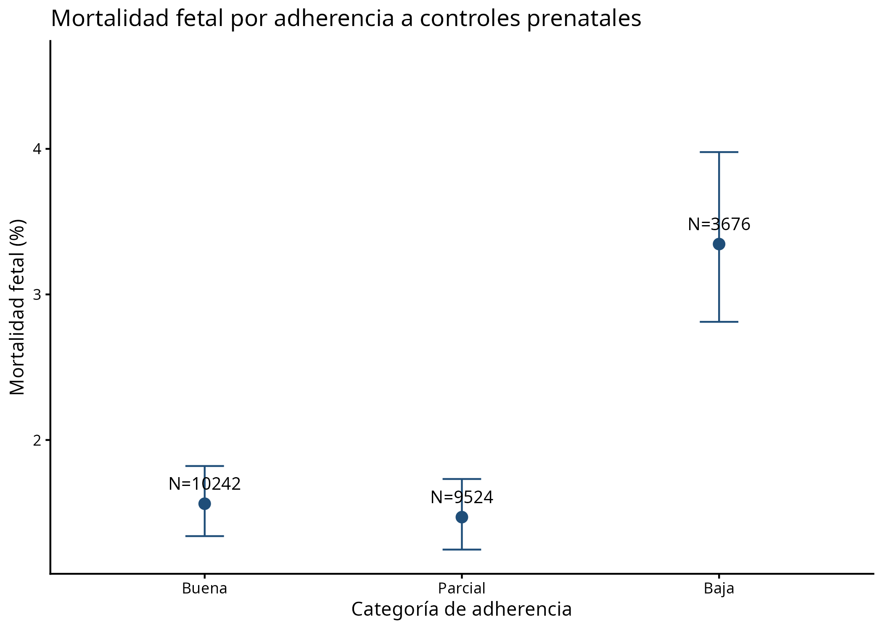
Figura A1. Mortalidad fetal por adherencia a controles prenatales. Puntos: proporciones observadas; barras: IC95% de Wilson.

4.10 Análisis de sensibilidad
Los priors alternativos conservaron prácticamente las estimaciones de acompañamiento, controles y sesiones; para eclampsia, la mediana varió entre 1,44 y 1,91 y mantuvo intervalos amplios. La edad continua produjo estimaciones similares a las del modelo principal. La sensibilidad con edad gestacional modificó varias asociaciones asistenciales, como se indicó antes, por lo que no se consideró estabilidad completa frente a esta especificación. La agrupación preeclampsia/eclampsia produjo OR 1,12 (CrI95% 0,86–1,45; P[OR>1]=0,801). En casos completos, seguro sí vs no tuvo OR 1,31 (CrI95% 0,85–1,94; P[OR>1]=0,892; N=15.924), con pérdida de 32,6% respecto de los registros con desenlace conocido. En acompañamiento detallado, sola vs pareja tuvo OR 1,41 (CrI95% 1,13–1,79; P[OR>1]=0,998).
Tabla 9. Análisis de sensibilidad bayesiano condensado.
Análisis | Factor | OR | CrI95 | P_dirección
Prior Principal | Eclampsia vs ningún trastorno hipertensivo | 1,67 | 0,62–3,89 | 0,853
Prior Principal | Acompañada vs sola | 0,71 | 0,58–0,86 | 1,000
Prior Principal | Controles prenatales, por 1 DE adicional | 0,62 | 0,57–0,68 | 1,000
Prior Principal | Sesiones de psicoprofilaxis, por 1 DE adicional | 0,76 | 0,68–0,84 | 1,000
Prior Escéptico | Eclampsia vs ningún trastorno hipertensivo | 1,44 | 0,64–3,01 | 0,812
Prior Escéptico | Acompañada vs sola | 0,71 | 0,59–0,87 | 1,000
Prior Escéptico | Controles prenatales, por 1 DE adicional | 0,62 | 0,57–0,68 | 1,000
Prior Escéptico | Sesiones de psicoprofilaxis, por 1 DE adicional | 0,76 | 0,69–0,84 | 1,000
Prior Amplio | Eclampsia vs ningún trastorno hipertensivo | 1,91 | 0,63–4,71 | 0,886
Prior Amplio | Acompañada vs sola | 0,70 | 0,58–0,86 | 0,999
Prior Amplio | Controles prenatales, por 1 DE adicional | 0,62 | 0,57–0,68 | 1,000
Prior Amplio | Sesiones de psicoprofilaxis, por 1 DE adicional | 0,76 | 0,68–0,84 | 1,000
Ajustado por edad gestacional | Acompañada vs sola | 0,99 | 0,79–1,25 | 0,532
Ajustado por edad gestacional | Controles prenatales, por 1 DE adicional | 0,80 | 0,72–0,89 | 1,000
Ajustado por edad gestacional | Sesiones de psicoprofilaxis, por 1 DE adicional | 0,93 | 0,83–1,04 | 0,904
Ajustado por edad gestacional | Edad gestacional, por 1 DE adicional | 0,57 | 0,54–0,60 | 1,000
Hipertensión agrupada | Preeclampsia/eclampsia vs ninguno | 1,12 | 0,86–1,45 | 0,801
Seguro, casos completos | Seguro sí vs no | 1,31 | 0,85–1,94 | 0,892
Acompañamiento detallado | Familiar vs pareja | 0,81 | 0,61–1,06 | 0,943
Acompañamiento detallado | Otro vs pareja | 1,26 | 0,96–1,65 | 0,953
Acompañamiento detallado | Sola vs pareja | 1,41 | 1,13–1,79 | 0,998
Nota: Se muestran estimaciones seleccionadas; las tablas completas están en el suplemento.
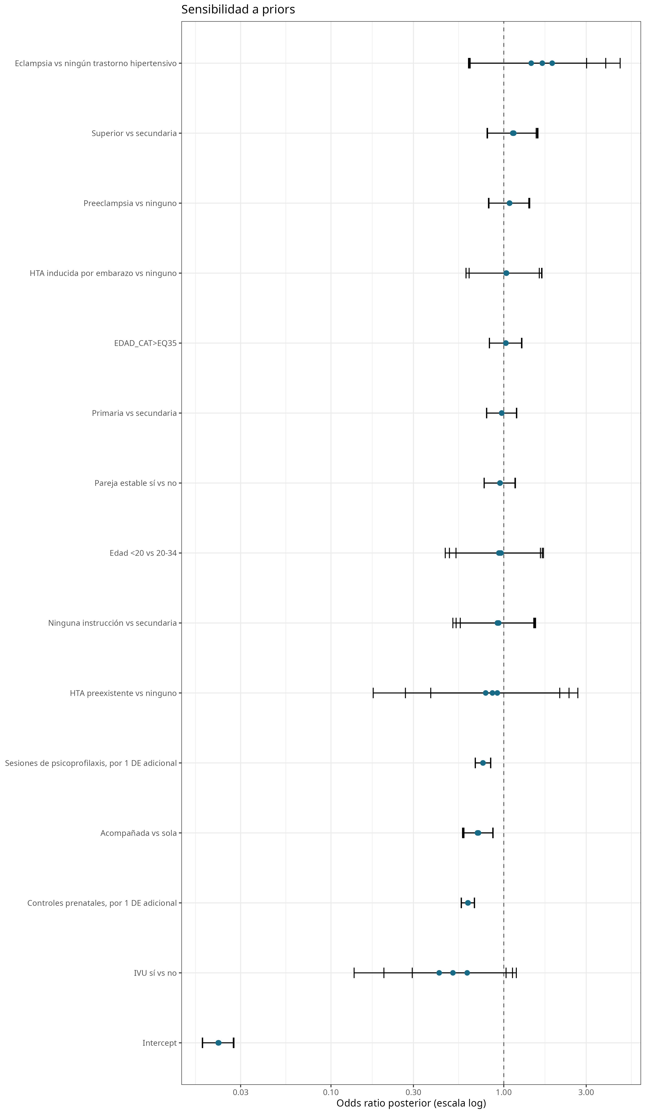
Figura 4. Sensibilidad de las estimaciones a los priors
Figura 4. Sensibilidad de las estimaciones a los priors. Comparación de medianas posteriores y CrI95% bajo tres esquemas preespecificados.

4.11 Diagnóstico de modelos bayesianos
Se ajustaron diez modelos. El R-hat máximo fue 1,0013; el ESS bulk mínimo fue 8.664 y el ESS tail mínimo 7.153. No se observaron divergencias ni excedencias de profundidad de árbol registradas. Las trazas y los gráficos de rango no mostraron patrones visuales importantes de falta de mezcla. Los chequeos predictivos posteriores compararon el número de eventos observado con réplicas de la distribución posterior; no revelaron discrepancias globales evidentes para ese estadístico, aunque estos chequeos no demuestran por sí solos adecuación en todas las dimensiones.
Tabla 11. Diagnósticos de los modelos bayesianos.
Modelo | N | Eventos | R-hat máximo | ESS bulk mínimo | ESS tail mínimo | Divergencias | Estado
BAYES_ACOMPANAMIENTO_DETALLE | 23095 | 468 | 1.001 | 8664 | 8157 | 0 | OK
BAYES_CLINICO_INGRESO | 23272 | 471 | 1.001 | 8880 | 7618 | 0 | OK
BAYES_HIPERTENSION_AGRUPADA | 23095 | 468 | 1.001 | 11825 | 7885 | 0 | OK
BAYES_OBSTETRICO | 23398 | 480 | 1.001 | 12800 | 7939 | 0 | OK
BAYES_PRINCIPAL | 23095 | 468 | 1.001 | 12215 | 8037 | 0 | OK
BAYES_PRIOR_AMPLIO | 23095 | 468 | 1.001 | 9953 | 7153 | 0 | OK
BAYES_PRIOR_ESCEPTICO | 23095 | 468 | 1.001 | 11829 | 7868 | 0 | OK
BAYES_SEGURO_SENSIBILIDAD | 15924 | 324 | 1.001 | 11732 | 7902 | 0 | OK
BAYES_SENS_EDAD_CONTINUA | 23095 | 468 | 1.001 | 10870 | 7341 | 0 | OK
BAYES_SENS_EDAD_GESTACIONAL | 22963 | 404 | 1.001 | 10868 | 7616 | 0 | OK
Nota: Estado OK requirió R-hat ≤1,01 y cero divergencias; ESS se presenta para los parámetros principales.

4.12 Comparación frecuentista-bayesiana
Los enfoques coincidieron en la dirección de DPP, riesgo alto e inminente, acompañamiento, controles, psicoprofilaxis y RPM. La estimación bayesiana obstétrica de eclampsia fue positiva pero más regularizada y más incierta que la estimación frecuentista. Las probabilidades posteriores describen masa de la distribución y no son equivalentes a p-valores.
Tabla 10. Comparación de resultados frecuentistas y bayesianos.
Factor | OR frecuentista (IC95%) | p | OR bayesiano (CrI95%) | P dirección | Modelo
DPP | 6.25 (3.59–10.87) | <0,001 | 4,73 (2,57–8,10) | 1,000 | Obstétrico
Eclampsia | 3,37 (1,32–8,61) | 0,011 | 2,16 (0,87–4,89) | 0,952 | Obstétrico
Riesgo alto | 1.64 (1.32–2.03) | <0,001 | 1,60 (1,29–1,98) | 1,000 | Clínico
Riesgo inminente | 1.89 (1.33–2.69) | <0,001 | 1,81 (1,29–2,51) | 1,000 | Clínico
Acompañamiento | 0.7 (0.58–0.86) | <0,001 | 0,71 (0,58–0,86) | 1,000 | Principal
Controles prenatales, por 1 control adicional | 0,84 (0,81–0,87) | <0,001 | 0,84 (0,81–0,87) | 1,000 | Principal
Psicoprofilaxis, por 1 sesión adicional | 0,87 (0,83–0,92) | <0,001 | 0,88 (0,83–0,92) | 1,000 | Principal
RPM | 0.51 (0.35–0.74) | <0,001 | 0,52 (0,36–0,73) | 1,000 | Obstétrico
Nota: IC95% corresponde al análisis frecuentista; CrI95% al bayesiano. Los OR de controles prenatales y psicoprofilaxis se presentan por una unidad adicional en ambos paradigmas, a partir de las transformaciones a escala original ya documentadas. No deben interpretarse p y P dirección como medidas equivalentes.

5. Discusión

5.1 Hallazgos principales
El análisis identificó al DPP como la asociación positiva más fuerte y consistente. El riesgo alto e inminente al ingreso también mostró mayores odds. Para eclampsia, la mayor parte de la distribución posterior favoreció una asociación positiva, pero la incertidumbre fue mayor. Acompañamiento, controles, sesiones y RPM mostraron asociaciones negativas cuya interpretación depende de temporalidad, medición y especificación.

5.2 Desprendimiento prematuro de placenta
La magnitud de la asociación de DPP fue considerable en ambos enfoques. Su coherencia direccional y la concentración de la distribución posterior por encima de OR=1 respaldan que constituye un marcador obstétrico estrechamente asociado con muerte fetal en estos registros. El diseño no permite establecer el mecanismo ni cuantificar un efecto causal.

5.3 Eclampsia y trastornos hipertensivos
La eclampsia presentó una señal positiva, pero con CrI95% amplio por los datos escasos. La regularización evitó extrapolar una estimación extrema y la sensibilidad al ancho del prior mostró cambios de magnitud. La agrupación con preeclampsia redujo la señal, lo que refleja que combinar categorías modifica la pregunta clínica.

5.4 Riesgo al ingreso
Riesgo alto e inminente se asociaron positivamente con el desenlace. Es razonable interpretarlos como marcadores de gravedad clínica y oportunidad de ingreso, no como exposiciones independientes. Su proximidad temporal al desenlace limita cualquier ordenamiento causal. Las categorías de riesgo al ingreso son evaluaciones clínicas realizadas al momento de la atención; se presentan para caracterizar la gravedad clínica asociada con los casos y no como exposiciones etiológicas independientes ni como estimaciones causales.

5.5 Atención prenatal y psicoprofilaxis
Las asociaciones negativas del modelo principal pueden relacionarse con acceso, continuidad, adherencia, condiciones socioeconómicas y tiempo gestacional disponible. La atenuación en el análisis de sensibilidad que incorporó edad gestacional, especialmente para sesiones y acompañamiento, indica dependencia de la especificación. Como la edad gestacional puede representar tiempo disponible y formar parte de procesos intermedios, su ajuste modifica el estimando y no equivale automáticamente a controlar confusión. Estas asociaciones no demuestran un efecto preventivo. En el indicador operacional, la categoría baja presentó mayores odds que la categoría buena. La estimación se desplazó hacia la nulidad al incluir edad gestacional, pero este cambio no distingue entre confusión, acoplamiento matemático, oportunidad acumulada de controles, selección, temporalidad o una asociación real. La adherencia parcial no mostró diferencias claras respecto de la buena adherencia; la baja adherencia mostró mayores odds, que permanecieron alejadas de la nulidad aunque con menor magnitud en la sensibilidad por edad gestacional. Esta persistencia no establece causalidad ni elimina explicaciones por oportunidad acumulada, temporalidad, selección o confusión residual.

5.6 Acompañamiento
El acompañamiento puede funcionar como indicador de soporte social, redes familiares o dinámica asistencial. El análisis detallado mostró diferencias según acompañante, pero estas categorías no representan una intervención aleatorizada y pueden capturar perfiles sociales distintos.

5.7 Ruptura prematura de membranas
RPM presentó OR posterior 0,52, una asociación negativa con las odds de muerte fetal. No se interpreta como factor preventivo. Entre las explicaciones posibles se encuentran temporalidad inversa, momento del registro, selección clínica y clasificación diferencial. También es posible que determinados registros de muerte fetal no hayan documentado RPM con la misma oportunidad que otros desenlaces.

5.8 Concordancia entre enfoques
La concordancia direccional general aumentó la confianza descriptiva en varios hallazgos. El enfoque frecuentista informó compatibilidad mediante IC95% y p-valores; el bayesiano cuantificó incertidumbre y probabilidad direccional. Estas métricas son complementarias, no intercambiables.

5.9 Fortalezas
Entre las fortalezas se encuentran el gran número de registros, la preespecificación de modelos por dominio, la regularización bayesiana de categorías escasas, la sensibilidad a priors y especificaciones, diagnósticos adecuados y trazabilidad reproducible de datos, scripts y resultados.

5.10 Limitaciones
Las limitaciones incluyen diseño transversal, incertidumbre temporal, uso de datos secundarios, potencial misclasificación, faltantes, 31% de ausencia en seguro, imposibilidad de analizar embarazo múltiple por falta completa del desenlace, escasez en categorías como eclampsia, confusión residual y dependencia de la calidad del registro. No es posible inferir causalidad. El indicador de adherencia utilizó una regla operacional solicitada no validada externamente en este proyecto; además, la edad gestacional determina los controles esperados y participa en el modelo de sensibilidad, lo que introduce dependencia estructural y limita la interpretación del cambio entre estimaciones. Además, 15,75% de los registros analíticos tuvo adherencia >100%; estos valores se conservaron porque indican más controles observados que los operacionalmente esperados y no constituyen por sí mismos errores. El recuento de controles no mide la calidad, oportunidad ni contenido de la atención prenatal.

6. Conclusiones
En estos registros obstétricos, el DPP mostró la asociación positiva de mayor magnitud con muerte fetal, con resultados concordantes en los análisis frecuentista y bayesiano. Riesgo alto e inminente al ingreso también se asociaron con mayores odds y deben entenderse como evaluaciones clínicas al momento de la atención y marcadores de gravedad, no como exposiciones etiológicas independientes ni estimaciones causales. Para eclampsia, la distribución posterior favoreció una asociación positiva, aunque con incertidumbre considerable debido a la escasez de datos.
Controles prenatales, sesiones de psicoprofilaxis, acompañamiento y RPM mostraron asociaciones negativas. Sin embargo, la sensibilidad al ajuste por edad gestacional, la proximidad temporal de algunas variables al desenlace y la naturaleza observacional del estudio impiden atribuirles efectos preventivos. En particular, la dirección observada para RPM puede relacionarse con temporalidad inversa, selección clínica o diferencias de registro. En el análisis adicional, la adherencia baja se asoció con mayores odds frente a la buena, con atenuación en la sensibilidad por edad gestacional; este resultado depende de la definición operacional y no demuestra un efecto causal.
La combinación de estimaciones frecuentistas y distribuciones posteriores permitió describir magnitud, incertidumbre y dirección sin imponer una dicotomía única de significación. Los hallazgos deben confirmarse con datos que documenten mejor temporalidad, calidad de exposición y estructura de embarazos múltiples.

Referencias
1. World Health Organization. Stillbirth. Disponible en: https://www.who.int/health-topics/stillbirth (consulta: 12 de agosto de 2026).
2. Aminu M, Bar-Zeev S, van den Broek N. Cause of and factors associated with stillbirth: a systematic review of classification systems. Acta Obstet Gynecol Scand. 2017;96(5):519–528. doi:10.1111/aogs.13126.
3. Downes KL, Grantz KL, Shenassa ED. Maternal, labor, delivery, and perinatal outcomes associated with placental abruption: a systematic review. Am J Perinatol. 2017;34(10):935–957. doi:10.1055/s-0037-1599149.
4. Vandenbroucke JP, von Elm E, Altman DG, et al. Strengthening the Reporting of Observational Studies in Epidemiology (STROBE): explanation and elaboration. Epidemiology. 2007;18(6):805–835. doi:10.1097/EDE.0b013e3181577511.

